1 - Introdução

Este método é aplicado a determinação de chumbo em materiais primas por espectrofotometria de absorção atômica de chama (FAAS) em limites de mg/kg ou ppm.

2 - Principio

A amostra dissolvida em solução ácida é aspirada diretamente no espectrofotometro. A absorbância medida é comparada com padrões de chumbo para se determinar a sua concentração na amostra.

3 - Equipamento Utilizado

Espectrofotômetro de Absorção Atômica de Chama Varian AA220FS

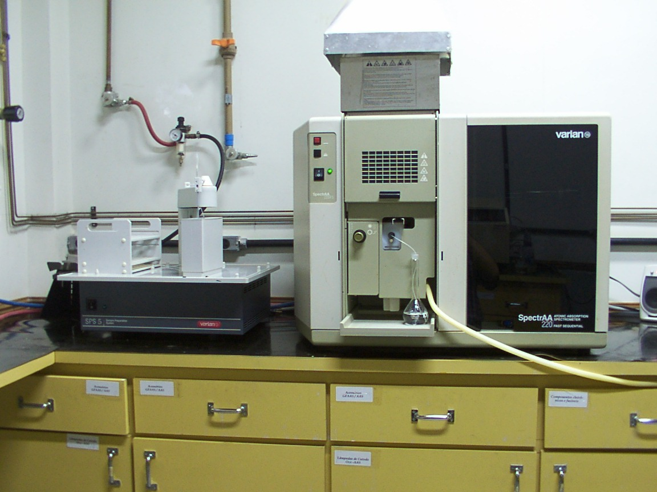

Varian AA20FS

4 - Condições Analíticas

As seguintes condições devem ser empregadas nas análises:

Faixa de calibração: 1,2 e 5 mg/L
Chama: Ar/Acetileno
Fluxo: Ar 13,50 L/min
Fluxo de acetileno: 2 L/min
Corrente: 5mA
Comprimento de Onda: 217 nm
Slit: 1nm
Background: Deutério

5 - Preparação dos Padrões

Pipetar 1, 2 e 5 mL de padrão de 100mg/L de chumbo em três balões volumétricos de 100 mL.
Diluir para 100 mL com solução de ácido nítrico 5% em água.
Reservar 100 mL do ácido nítrico 5% como branco.
As concentrações de chumbo nos respectivos padrões são 1, 2 e 5 mg/L
Aspirar estes padrões diretamente no espectrofotômetro.

6 - Preparação de Amostra

Pesar aproximadamente 1 g de amostra com resolução de 0,1mg em um balão volumétrico de 50 mL.
Adicionar 5 mL de HNO₃ 65% e esperar a dissolução da amostra.
Completar o volume para 50 mL com água destilada.
Aspirar a amostra diretamente no espectrofotômetro e comparar sua absorbância com as absorbâncias dos padrões.
Preparar cada amostra em duplicata.

7 - Cálculos

A concentração de chumbo na amostra é dada pela seguinte fórmula:

mg/Kg Chumbo = ( C x 50 )/ M(g)

onde: C = Concentração analisada de chumbo na amostra (mg/L)
M = Massa de amostra (g)

8 - Referência Bibliográficas

Merck Standards, 1972 E. merck Darmstadt
Official Methods of Analysis of the Association of Official Analytical Chemists - AOAC nº 25060, 12 Edition

9 - Lista de Distribuição

Arquivo Central
Laboratório Químico - Quimlab

